Управление архивов и документации Акмолинской области

ГОСУДАРСТВЕННЫЙ АРХИВ

АКМОЛИНСКОЙ ОБЛАСТИ

Методические рекомендации

по ведению основных учетных документов

Составитель:

Зам.директора: Узакпаева К.Ж.

Cогласованы | Согласованы
Протоколом ЭПМК  Управления архивов и документации  Акмолинской области | Протоколом ЭК Государственного архива Акмолинской области
от ______________2015 № ___ | от ______________2015 № ___

Оглавление

Введение…………………………………………………………………………….3
1.Порядок учета документов Национального архивного фонда и других архивных документов………………………………………………………………………….3-4
2.Основные учетные документы…………………………………………………..4
2.1. Книга учета поступлений документов………………………………………..4-5
2.2.Список фондов…………………………………………………………………..5
2.3.Лист фонда…………………………………………………………………........5-6
2.4. Лист учета аудиовизуальных документов…………………………………….6
2.5.Описи дел, документов………………………………………………………….7
2.6.Реестр описей…………………………………………………………………….7
2.7.Дело фонда……………………………………………………………………….8
2.8. Лист заверитель дела……………………………………………………………8
2.9. Внутренняя опись документов дела……………………………………………8
2.10. Инвентарная книга учета дел, имеющих в оформлении или в приложении к ним драгоценные металлы и камни………………………………………………8-9
2.11. Паспорт архивохранилища……………………………………………………9
2.12. Лист учета и описания документа, отнесенного к объектам национального достояния РК…………………………………………………………………………9
2.13. Список фондов, содержащих особо ценные документы…………………..9-10
2.14. Опись особо ценных дел, документов или перечень номеров особо ценных дел…………………………………………………………………………………...10
2.15. Реестр описей особо ценных дел…………………………………………….10
2.16. Книга учета поступлений страхового фонда и фонда пользования……….10
2.17. Опись страхового фонда………………………………………………………10-11
3. Вспомогательные учетные документы…………………………………………..11
Заключение…………………………………………………………………………...11
Приложения…………………………………………………………………………..12-46
Список сокращенных слов…………………………………………………………..47
Список использованной литературы………………………………………………..48

Методические рекомендации

по ведению основных учетных документов

Введение

Одним из важнейших условий правильной организации хранения документов является учет документов. В настоящее время возросла необходимость изучения системы, функций и порядка ведения основных учетных документов. Тема учета документов всегда актуальна.
Учет документов Национального архивного фонда и других документов - это определение их количества в установленных единицах учета и отражение этого количества в учетных документах.
Учет документов государственных архивов является средством обеспечения их сохранности и контроля за их наличием, закрепляет организацию документов по определенным классификационным комплексам, обеспечивает возможность их адресного поиска. Учет документов в архиве строится на основе принципов централизации, унификации, динамичности, полноты, достоверности и преемственности учетных документов на всех стадиях работы.
Учету подлежат: хранящиеся в архиве архивные документы, в том числе неописанные и непрофильные для данного архива, а также страховые копии архивных документов и копии фонда пользования, описи дел и документов; документы Национального архивного фонда, а также документы по личному составу, хранящиеся в источниках комплектования архива.
Основной задачей данных методических рекомендаций является оказание помощи сотрудникам государственных архивов в ведении основных учетных документов.
Методические рекомендации состоят из введения, 3-х разделов и заключения. В введении рассматривается роль учетных документов в функционировании архивных учреждений. В 1-ом разделе отражен порядок учета документов Национального архивного фонда. Во втором разделе дано подробное описание каждого вида основных учетных документов, порядок ведения основных учетных документов со ссылкой на приложение.

1.Порядок учета документов Национального архивного фонда и других архивных документов
Учет документов в государственном архиве ведется по основным и вспомогательным учетным документам. Ведение основных учетных документов обязательно для каждого государственного архива. Необходимость ведения вспомогательных учетных документов определяется в каждом государственном архиве руководством архива.
Учет производится путем присвоения архивным документам (единицам хранения/единицам учета) учетных номеров, являющихся составной частью архивных шифров. Архивный шифр (обозначение, наносимое на каждую единицу хранения с целью обеспечения ее учета и идентификации) состоит из следующих элементов: сокращенного названия архива (его официальной аббревиатуры) и номеров: архивного фонда, описи дел, документов, единицы хранения, единицы учета.
Учет архивных документов в архиве осуществляется специальным подразделением (отделом) или возлагается на специально выделенного работника. Записи в учетные документы вносятся только работниками, ответственными за учет. В архиве разрабатываются и утверждаются приказом директора правила и схема учета архивных документов. Схема учета архивных документов в графической форме фиксирует порядок учета (приложение 1).
Учетные документы, кроме описей дел, документов, предназначены для служебного пользования и пользователям не выдаются. В отдельных случаях по решению руководства может быть выдано дело фонда.

2.Основные учетные документы
Основные учетные документы в архиве ведутся согласно «Правил комплектования, хранения, учета и использования документов Национального архивного фонда, других архивных документов государственными и специальными государственными архивами», утвержденными постановлением Правительства РК от 26 декабря 2011 года № 1604.
Основными учетными документами являются:
2.1. Книга учета поступлений документов
2.2.Список фондов
2.3.Лист фонда
2.4. Лист учета аудиовизуальных документов
2.5.Описи дел, документов
2.6.Реестр описей
2.7.Дело фонда
2.8. Лист заверитель дела
2.9. Внутренняя опись документов дела
2.10. Инвентарная книга учета дел, имеющих в оформлении или в приложении к ним драгоценные металлы и камни
2.11. Паспорт архивохранилища
2.12. Лист учета и описания документа, отнесенного к объектам национального достояния РК
2.13. Список фондов, содержащих особо ценные документы
2.14. Опись особо ценных дел, документов или перечень номеров особо ценных дел
2.15. Реестр описей особо ценных дел
2.16. Книга учета поступлений страхового фонда и фонда пользования
2.17. Опись страхового фонда

2.1. Книга учета поступлений документов
Книга учета поступлений документов – для учета каждого поступления архивных документов в архив, а также количества и состава архивных документов, поступивших на хранение за определенный хронологический период времени, состояния их описания. В книгу учета поступлений документов записываются последовательно все первичные и повторные поступления архивных документов каждого фонда. В графе 5 «Название фонда» указывается последнее полное название учреждения - фондообразователя за тот период, за который принимаются документы. Каждое поступление в пределах отчетного года получает порядковый номер в валовой последовательности. Если фонд поступает впервые, то номер фонда проставляется в книге учета поступлений после присвоения ему номера по списку фондов. Если потупившие материалы являются частью фонда, уже имеющегося в архиве, то в соответствующей графе книги указывается номер, присвоенный этому фонду ранее. Ежегодно, по состоянию на 01 января наступающего года, подводится итог количества поступивших за год архивных документов.
(Приложение 2).

2.2.Список фондов
В список фонда архивный фонд записывается только один раз при первом поступлении в архив. По списку фонда ему присваивается очередной порядковый номер. Номер, присвоенный архивному фонду по списку фондов, является номером фонда.
Для учета архивных фондов используются номера в валовой последовательности, а также «свободные номера» - номера архивных фондов, архивные документы которых ранее были выделены к уничтожению в установленном порядке или включены в состав объединенных архивных фондов, и которые ранее не использовались.
Номера утраченных, переданных в другие архивы архивных фондов, а также номера архивных фондов, вошедших в состав объединенного архивного фонда, архивные документы которых ранее использовались, не могут быть присвоены вновь поступившим архивным фондам.
Название архивного фонда вносится в список фондов на основании исторической справки или титульного листа описи дел, документов. Если название фондообразователя менялось, то в списке фондов указывается его последнее название за период, за который приняты архивные документы.
Название архивного фонда личного происхождения состоит из фамилии и инициалов лица, его псевдонима, титула, ранга, звания. Название архивного фонда семьи или рода - из фамилий и инициалов главных членов семьи или рода и их титулов, рангов, званий.
Ежегодно, по состоянию на 01 января наступающего года, к списку фонда составляется итоговая запись о количестве архивных фондов, поступивших и выбывших в течение года, и общем количестве архивных фондов, находящихся на хранении в архиве.
Список фондов заключается в твердую обложку, листы нумеруются,
составляется лист заверитель.
(Приложение 3).

2.3. Лист фонда
Заводится при первом поступлении фонда и дополняется при каждом новом поступлении и снятии с учета документов фонда.
Лист фонда может быть пересоставлен только в случае, если он неисправимо поврежден или перестает отражать фактическое состояние и объем архивного фонда, после переработки архивного фонда или создания объединенного архивного фонда, уточнения истории фондообразователя. В случае пересоставления листа фонда старый помещается в дело фонда. В верхнем правом углу обоих листов фонда делаются отметки: «лист пересоставлен» с указанием даты пересоставления, должности и подписи лица, ответственного за учет.
Если на листе фонда не остается места для очередных записей, заводится лист-продолжение, вверху которого указывается «Продолжение, ф. № ___, лист 2». На первом листе делается ссылка «Смотреть продолжение л.2(3,4,5 и т. д…)».
Листы фондов хранятся в порядке номеров архивных фондов в папке. К каждой папке составляется лист-заверитель, где указываются начальные и конечные номера архивных фондов и общее количество архивных фондов, листы которых находятся в папке.
Лист фонда заполняется с соблюдением следующих основных требований:
В графе «Дата первого поступления фонда» указывается дата первого поступления фонда в данный архив, согласно акту приема-передачи.
В графе «Крайние даты каждого названия фонда» ставится начальная и конечная дата существования учреждения под каждым названием, независимо от наличия в фонде документов за этот период.
Для объединенного архивного фонда, образованного по объекту деятельности или подчиненности учреждений, указываются даты наименования объекта или соответствующего руководящего органа, а для объединенного архивного фонда, образованного из документов однотипных учреждений одинакового целевого назначения или учреждений, последовательно сменявших друг друга – даты образования самого раннего из них и дата ликвидации последнего. Если учреждение продолжает функционировать, конечная дата не проставляется. Для фондов личного происхождения в этой графе указываются даты жизни лица – фондообразователя.
Все даты проставляются тремя парами арабских цифр, например: 12.01.2000.
В графе «Название фонда» в хронологической последовательности перечисляются все названия учреждения – фондообразователя с момента его возникновения, вне зависимости от наличия документов за этот период. Для объединенных архивных фондов дается обобщенное название фонда, а в графе «Название описи» листа фонда перечисляются названия всех учреждений – фондообразователей, документы котрых вошли в состав объединенного фонда, за весь период их существования. Все последующие изменения в названии учреждения - фондообразователя вносятся в лист фонда по мере поступления в архив документов фонда.
В графе «Местонахождение фонда» указывается название государственного архива, в котором хранится фонд.
(Приложение 4).

2.4. Лист учета аудиовизуальных документов
Листы учета аудиовизуальных документов составляются при нефондовой организации архивных документов раздельно на различные виды кинофотофоно и видеодокументов. Порядок нумерации и хранения листов учета аудиовизуальных документов аналогичен порядку нумерации и хранения листов фондов.
(Приложение 5).

2.5.Описи дел, документов
Описям дел, документов присваиваются учетные номера по листу фонда, при нефондовой организации архивных документов – по листу учета аудиовизуальных документов определенного вида. Описи составляются в делопроизводстве учреждений и в ведомственных архивах. В государственных архивах описи составляются на поступившие неописанные документы и в процессе переработки описей. Процесс составления описи складывается из описания дел на карточках, систематизации карточек в соответствии со схемой, их редактирования, оформления описи. В конце описи дел, документов во всех ее экземплярах делается итоговая запись, в которой указывается количество находящихся на хранении дел, первый и последний номера дел по описи, оговариваются имеющиеся пропуски номеров, литерные номера, выбывшие единицы и основание их выбытия.
В итоговой записи к описи дел архивного фонда личного происхождения, включающей единицы хранения/единицы учета на различных носителях, дополнительно указывается количество таких единиц хранения/единиц учета.
После каждого поступления или выбытия архивных документов составляется новая итоговая запись к описи дел, документов, которая подписывается ее составителем с указанием должности и даты составления.
Если опись дел, документов состоит из нескольких годовых разделов, итоговая запись составляется к каждому годовому разделу, кроме того, к каждому последующему годовому разделу в нарастающем порядке составляется сводная итоговая запись.
Каждая опись дел, документов должна иметь лист-заверитель.
Законченная опись дел, документов должна включать не более 9999 единиц хранения/единиц учета. Последующей описи присваивается очередной порядковый номер. Описи дел, документов, составленные в связи с реорганизацией /ликвидацией/, завершают соответствующую сводную опись вне зависимости от общего количества включенных дел, документов.
Архив должен иметь 3 экземпляра описей дел, документов, первый из которых является страховым.
(Приложение 6).

2.6.Реестр описей
По реестру описей ведется поединичный и суммарный учет описей дел, документов архива. В зависимости от организации работы по учету в архиве реестры описей ведутся в рамках архивохранилищ государственных архивов или архива в целом. Каждой новой описи дел, документов присваивается очередной порядковый номер по реестру, который проставляется на обложке описи дел, документов в верхнем левом углу.
Ежегодно, по состоянию на 01 января наступающего года в реестре описей составляется итоговая запись о количестве описей дел, документов, поступивших и выбывших в течение года в архив, и их общем количестве.
(Приложение 7).

2.7.Дело фонда
На каждый фонд заводится дело фонда. В деле фонда концентрируются документы по истории фондообразователя и истории фонда – историческая справка, дополнения к ней, акты, фиксирующие изменения в составе и объеме архивного фонда, старые листы фонда после пересоставления, акты приема-передачи документов, акты об обнаружении, акты о выделении к уничтожению документов, не подлежащих хранению, акты о неисправимых повреждениях, материалы проверок наличия и состояния дел и др.
Документы дела фонда должны быть пронумерованы с составлением листа-заверителя, подшиты, составлена внутренняя опись. Дела фондов хранятся в порядке номеров фонда.
(Приложение 8).

2.8. Лист заверитель дела
Лист – заверитель составляется для учета количества листов в деле и фиксации особенностей их нумерации. Лист – заверитель составляется на отдельном листе и подшивается в конце дела, не нумеруется. В листе заверителе указывается цифрами и прописью количество пронумерованных листов дела и отдельно количество листов внутренней описи документов дела, и отмечают особенности нумерации: средства почтового обращения; печати и их оттиски; фотодокументы; склеенные листы, повреждения документов; автографы видных государственных и общественных деятелей и т.д. Все последующие изменения в составе и состоянии дела (повреждения, замена подлинных документов копиями, присоединение новых документов) отмечаются в листе – заверителе со ссылкой на соответствующий акт. (Приложение 9).

2.9. Внутренняя опись документов дела
Внутренняя опись составляется на отдельном листе по установленной форме, содержит сведения о порядковых номерах документов дела, их индексах, датах, заголовках и номерах листов дела , на которых расположен каждый документ, примечание.
К внутренней описи дела составляется итоговая запись, в которой указывается цифрами и прописью количество включенных в нее документов и количество листов внутренней описи.
Внутренняя опись подписывается ее составителем с указанием расшифровки подписи, должности и даты составления описи.
Внутренняя опись нумеруется отдельно.
(Приложение 10).

2.10. Инвентарная книга учета дел, имеющих в оформлении или в приложении к ним драгоценные металлы и камни
Инвентарная книга учета дел, имеющих в оформлении или в приложении к ним драгоценные металлы и камни, предназначена для поединичного и суммарного учета состава и состояния таких дел. Документы с ценностями вносятся в инвентарную книгу учета согласно приложения ) …..по порядку номеров фонда и описей, а внутри каждой описи - по порядку номеров дел.
(Приложение 11).

2.11. Паспорт архивохранилища
Паспорт архивохранилища составляется ежегодно в произвольной форме для суммарного учета архивных фондов и архивных документов данного архивохранилища.
Паспорт заводится на каждое хранилище и состоит из 7 разделов: в первом указывается местонахождение архивохранилища и дается характеристика его помещения; во втором указывается техническое оснащение - система охраны, средств пожаротушения, сведения о наличии приборов для измерения температурно-влажностного режима; в третьем – общее количество фондов и дел по категориям, количестве выданных дел; в четвертом разделе указываются данные о физическом состоянии документов; в пятом о количестве проверенных дел, в шестом – состав и объем страхового фонда; в седьмом состав и объем НСА к документам. Паспорт подписывается составителем с указанием должности, даты.
(Приложение 12).

2.12. Лист учета и описания документа, отнесенного к объектам национального достояния Республики Казахстан
Лист учета и описания документа, отнесенного к объектам национального достояния Республики Казахстан, заполняется согласно правилам. В государственном архиве Акмолинской области работа по выявлению и отнесению документов к объектам национального достояния Республики Казахстан не проводилась.
(Приложение 13)

2.13. Список фондов, содержащих особо ценные документы
Учет особо ценных документов ведется также по описям особо ценных дел, документов или перечням номеров особо ценных дел (номерникам).
Опись особо ценных дел, документов составляется на особо ценные документы одной или нескольких описей дел, документов архивного фонда в зависимости от количества особо ценных единиц хранения/единиц учета в данной описи в необходимом для архива количестве экземпляров.
Если большинство архивных документов по описи дел, документов являются особо ценными, отдельная опись особо ценных дел, документов не составляется, а копируется имеющая опись. В таком случае к ней составляется номерник.
Сведения о копировании особо ценных дел, документов в целях создания страхового фонда вносятся в соответствующие описи особо ценных дел, документов или номерники по мере проведения их страхового копирования.
В итоговой записи указывается общее количество особо ценных единиц хранения/единиц учета, включенных в опись или номерник. По завершении копирования всех единиц хранения/ единиц учета по данной описи или номернику указывается: «Все единицы хранения/ единицы учета скопированы, дата, должность, подпись».
(Приложение 13).

2.14. Опись особо ценных дел, документов или перечень номеров особо ценных дел
На основании перечня выявленных особо ценных дел, составляется опись особо ценных дел, документов или перечень номеров особо ценных дел (номерник).
Если большинство архивных документов по описи дел, документов являются особо ценными, отдельная опись особо ценных дел, документов не составляется, а копируется имеющаяся опись, в таком случае составляется номерник.
При отнесении архивных документов к особо ценным в описях в графе «Примечания» напротив заголовков соответствующих единиц хранения/единиц учета проставляются отметки «ОЦД».
(Приложение 15).

2.15. Реестр описей особо ценных дел
Учет особо ценных дел ведется также по реестру описей особо ценных дел, документов. Ежегодно, по состоянию на 01 января наступающего года в реестре описей особо ценных дел, документов составляется итоговая запись о количестве описей дел, документов, поступивших и выбывших в течение года в архив, и их общем количестве с указанием должности работника, подписи, расшифровки подписи, даты.
(Приложение 16).

2.16. Книга учета поступлений страхового фонда и фонда пользования
Учет поступлений страхового фонда ведется по книге учета поступлений страхового фонда и фонда пользования. Учет поступления и выбытия страховых копий осуществляется на основании заказов на изготовление страховых копий и копий фонда пользования, актов приема – передачи страховых копий на специальное хранение и других актов. К книгам учета поступлений ежегодно составляется итоговая запись. Отдельно ведется книга учета поступлений страхового фонда и фонда пользования на микрофишах и на рулонной пленке.
По книге учета поступлений страхового фонда и фонда пользования на микрофишах каждому поступлению присваивается порядковый номер.
В книгу учета поступлений страхового фонда и фонда пользования на рулонной пленке в валовом порядке на основании заказа на изготовление страховых копий заносится каждая единица хранения страхового фонда. По книге учета поступлений единицам хранения страхового фонда присваиваются учетные номера, которые являются составной частью их архивных шифров.
(Приложение 17).

2.17. Опись страхового фонда
Описи страхового фонда составляются в 3-х экземплярах, первые из которых передаются вместе со страховыми копиями в Национальный архив Республики Казахстан, вторые и третьи остаются в архиве. В описях дел, документов в графе «Примечания» напротив заголовка скопированной единицы хранения/единицы учета проставляется штамп «СФ». Если скопированы все дела, документы, включенные в опись, штамп «СФ» проставляется только на титульном листе и обложке описи дел, документов.
За единицу хранения/единицу учета страхового фонда документов, отнесенных к объектам национального достояния Республики Казахстан и особо ценных документов на бумажной основе на рулонной пленке, принимается физически обособленный рулон микрофильма.
На все страховые копии документов, отнесенных к объектам национального культурного достояния Республики Казахстан и особо ценных документов вне зависимости от их фондовой принадлежности, составляется опись страхового фонда, нумерация единиц хранения страхового фонда в которой соответствует номерам, присвоенным им по книге учета поступлений.
За единицу учета страхового фонда документов на бумажной основе на микрофишах принимается одна или несколько микрофиш, отснятых с одного дела и помещенных в один конверт, за единицу хранения - микрофиша.
(Приложение 18).

3. Вспомогательные учетные документы
В архиве кроме основных учетных документов ведутся вспомогательные учетные документы. В состав вспомогательных учетных документов архива входят: карточки и книги движения фондов, описей дел, документов, книги учета документов, переданных в другие архивы, книги учета фондов и документов, выделенных к уничтожению, книги повидового учета документов, книга учета текущих изменений в составе и объеме фондов и др.
Вспомогательные учетные документы могут вестись на бумажном или электронном носителе.
Ведение вспомогательных учетных документов определяется каждым архивом самостоятельно.

Заключение
Система учета архивных документов является неотъемлемой частью организации работы архива, она обеспечивает быстрый поиск архивных документов, их учет и проверку наличия состояния документов.
Учетные документы должны строго соответствовать формам, установленными правилами, каждая графа должна заполняться правильно, четко, необходимо отражать любые изменения в составе и объеме фондов, изменения должны быть одновременно внесены во все учетные документы. Все учетные документы должны находиться в хорошем физическом состоянии, вестись аккуратно.
Правильно поставленный учет обеспечивает:
1. Сохранность документов, контроль за их наличием и состоянием;
2. Создание научно-справочного аппарата, обзоров, каталогов;
3. Широкое использование документов по различным направлениям;
4. Своевременное комплектование государственных архивов;
5. Четкое планирование работы архивов и их отчетность.
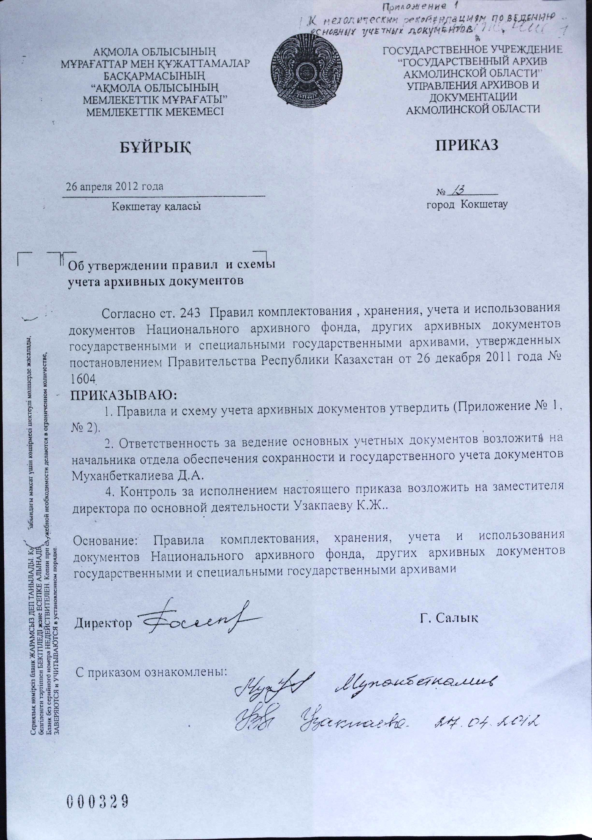
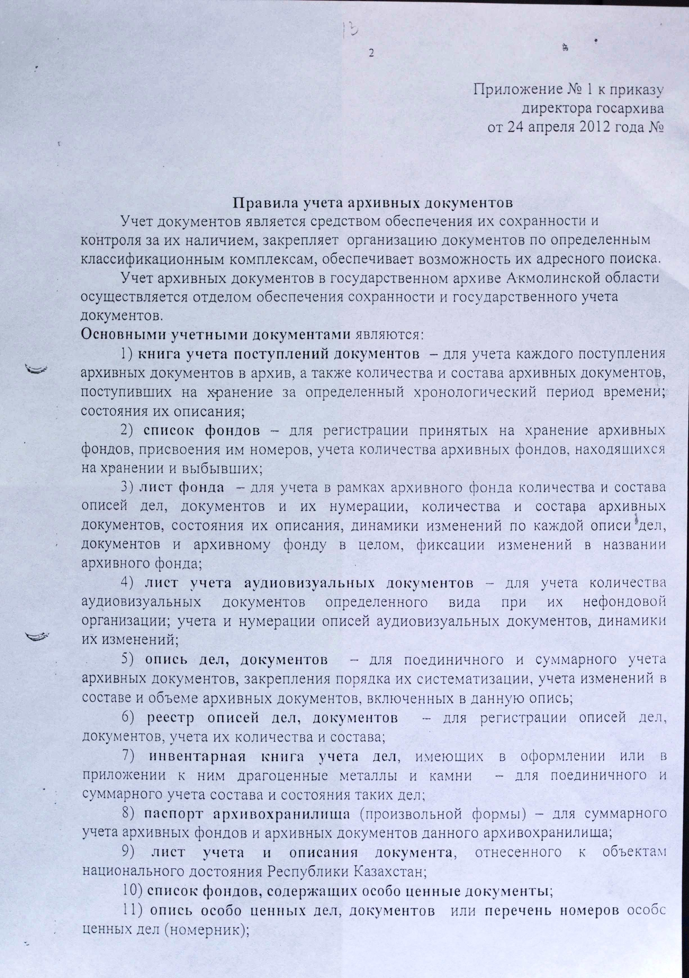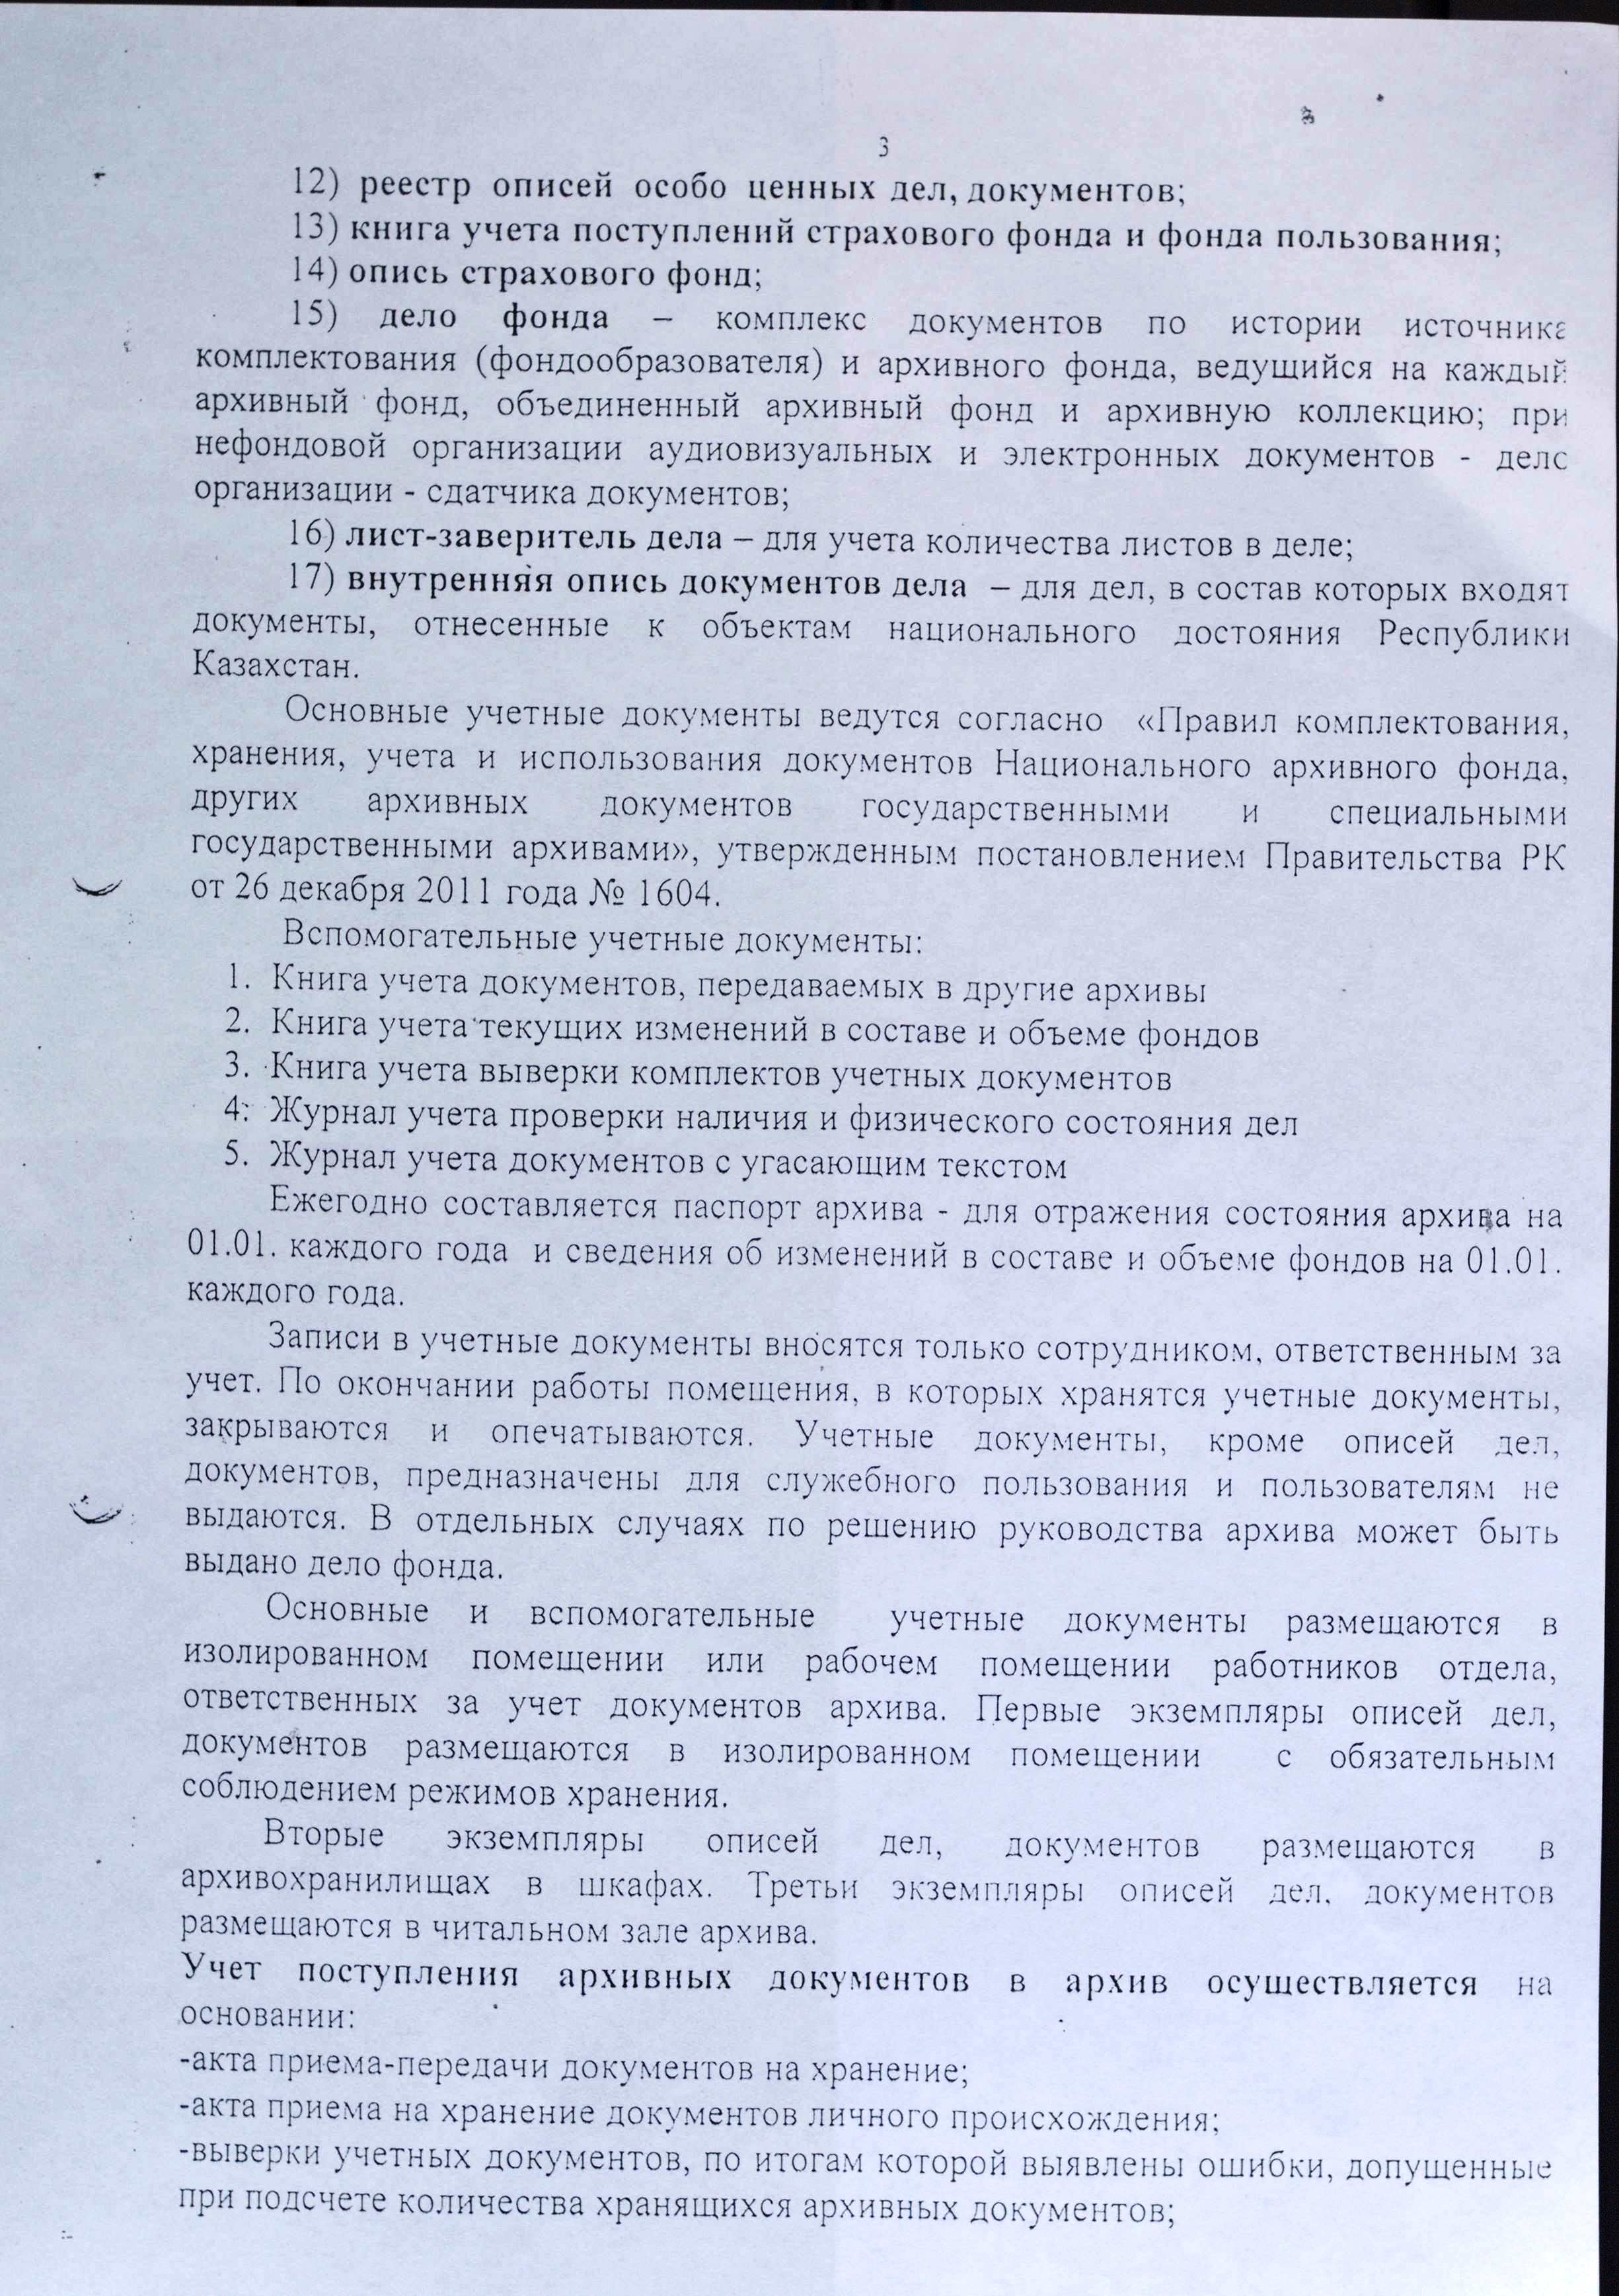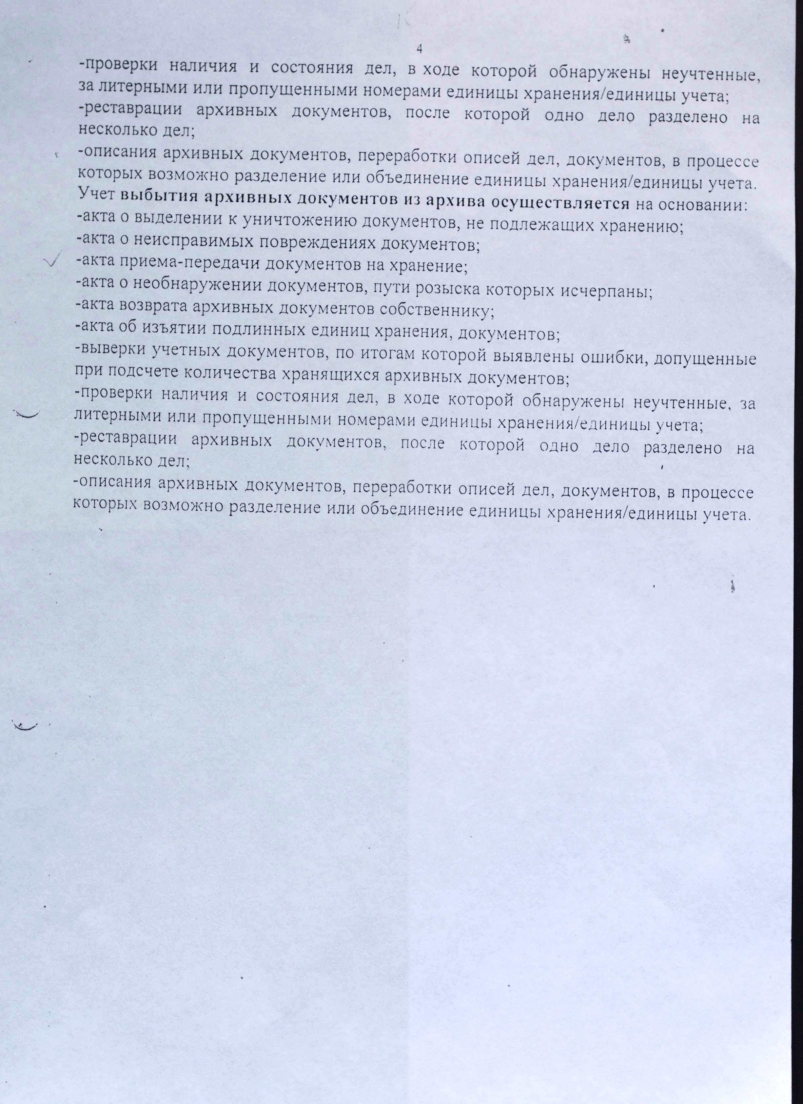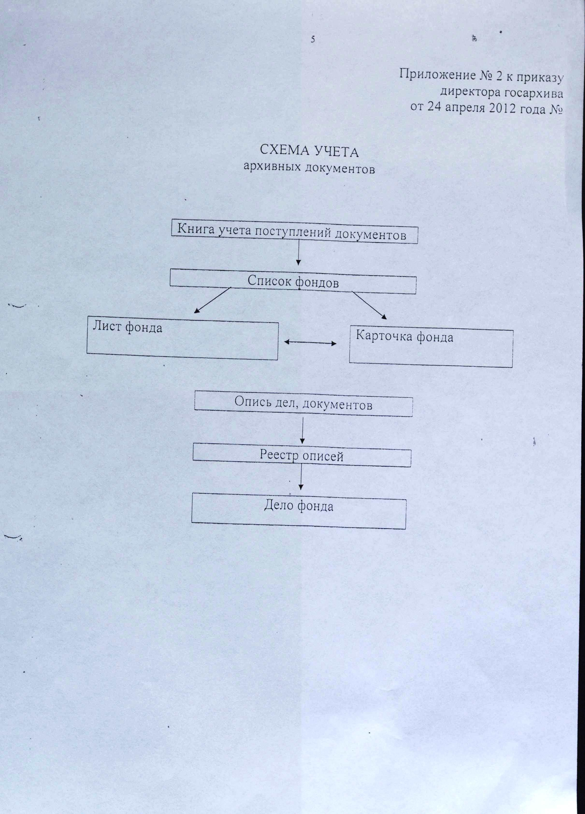

Приложение 2
К методическим рекомендациям по ведению
основных учетных документов
Форма книги учета поступлений документов

КНИГА УЧЕТА ПОСТУПЛЕНИЙ ДОКУМЕНТОВ

№  п.п. | Дата  поступле  ния | Наименова  ние организа  ции, (фамилия, инициалы ли-ца), от которой поступили документы | Наименование, номер и дата документа, по которому приняты  документы | Название  фонда | Годы  документов | Кол-во ед. хр. или опи-санных документов  (листов) | Краткая  характеристика  состоя  ния | Номер фон-да, присво-енный по-ступившим документам по списку фондов |  | Примеча  ния
1 | 2 | 3 | 4 | 5 | 6 | 7 | 8 | 9 |  | 10
1 | 14.01.  2014 | ГУ «Проку-ратура Акмо-линской области» | Акт приема-  передачи документов  от 14.01.2014  № 1 | ГУ «Специализирован-ная прокуратура по надзору за законностью в учреждениях Акмолинской области» | 2000-2013 | 143 | удовлет  вори-  тельное | 1593 |  | п/х-  143
2 | 02.06.  2014 | Акмолинская  областная из-  бирательная  комиссия | Акт-приема  передачи до-  кументов от  02.06.2014 № 6 | Акмолинская областная избирательная  комиссия | 2000-2013 | 33 | удовлет  вори-тельное | 1320 | п/х-  33
Итого поступило за 2014 год 3928 (три тысячи девятьсот двадцать восемь) ед. хр. (документов)
в т.ч. постоянного хранения – 2260 ед. хр.; по личному составу – 1508 ед. хр.; личного происхождения – 88 ед.хр. документов; научно-технической документации – 72 ед.хр.

Начальник отдела обеспечения сохранности
и государственного учета документов Г. Канафина

Приложение 3

К методическим рекомендациям по ведению

основных учетных документов

Форма списка фондов

СПИСОК ФОНДОВ

№  фонда | Дата первого поступления | Название фонда | Категория | Отметка о выбытии | Примечание
1 | 2 | 3 | 4 | 5 | 7
1598 | 17.09.2014 | Емелин Иван Ефимович – ветеран Великой Отечественной войны, заслуженный работник ГАИ УВД Кокчетавской области, полковник милиции  г. Кокшетау Акмолинской области | 3
1599 | 02.10.2014 | ГУ «Департамент Агентства РК по делам государственной службы по Акмолинской области»  г. Кокшетау Акмолинской области | 1

Итого на 01.01.2015 года 600 (шестьсот) фондов, в том числе: поступило за 2014 год 13 (тринадцать) фондов, выбыло за 2014 год – нет

Начальник отдела обеспечения
сохранности и госучета документов Г. Канафина

20.12.2014

Приложение 4
К методическим рекомендациям по ведению
основных учетных документов

ЛИСТ ФОНДА

Крайние даты каждого  названия фонда | НАЗВАНИЕ ФОНДА
1 | 2
8.08.2007-24.06.2013 г.  упразд. | ГУ «Департамента по защите прав детей Акмолинской области» Комитета по охране прав детей Министерства образования и наука РК, г. Кокшетау

Дата первого  поступления фонда |  | МЕСТОНАХОЖДЕНИЕ  ФОНДА  (название архива) | № фонда
 |  |  | Прежний № фонда
1 |  | 2 | 3
04.07.2014 | Государственный архив  Акмолинской области |  | 1597

Учет описанных документов
Дата запи  си | ПОСТУПЛЕНИЕ |  |  |  | ВЫБЫТИЕ |  |  | Наличие  (остаток)  ед. хр.
 | №  опи  си | год | название  описи или  аннотация  (краткая характерист  ика доку-ментов) | кол-во  ед. хр. | №  описи | наименов  ание, №,  дата документа | кол-во  ед.хр.
 |  |  |  |  |  |  |  | по  данн  ой описи | по  фонду  в  целом
1 | 2 | 3 | 4 | 5 | 6 | 7 | 8 | 9 | 10
10.07.  2014 | 1 | 2007-  2013 | Постановление, приказы по основ-ной деят.положе -ния о департа  менте и его отделах, протокола заседа-ний, конкурсный комиссий планы работ, программа, переписи докум. по вопросам деят. нрав. дух. развития чел. | 106 |  |  |  | 106 | 106
1 | 2 | 3 | 4 | 5 | 6 | 7 | 8 | 9 | 10
 | 1 л | 2007-  2013 | Приказы по л/к. карточки по учету л/к, личные дела увол.раб.,  расчетные ведомости, счета в оплате, списки раб. на перечисле  ния обяз. пенсионных взносов, соц. отчисле  ний в гос. страх. фонд | 37 |  |  |  | 37 | 143

Приложение 5
К методическим рекомендациям по ведению
основных учетных документов

Форма листа учета аудиовизуальных (кинофотовидео) документов

ЛИСТ УЧЕТА __видеодокументов
(наименование вида кинофотовидеодокументов)

Дата записи | Поступление |  |  |  | Выбытие |  |  |  | Наличие (остаток)
 |  |  | Количество |  |  |  | Количество |  | Количество
 | Номер описи | Наименова-ние, номер, дата документа | единиц учета | единиц хранения | Номер описи | Наименова-ние,  номер, дата доку мента | единиц учета | единиц хранения | По данной описи |  | По виду в целом
 |  |  |  |  |  |  |  |  | единиц учета | единиц хранения | описей | единиц учета | единиц хранения
1 | 2 | 3 | 4 | 5 | 6 | 7 | 8 | 9 | 10 | 11 | 12 | 13 | 14
26.11.2013 | 1 | Акт № 1 приема-передачи от 26.11.2013 | 10 | 10 |  |  |  |  | 33 | 36 | 1 | 33 | 36
30.06.2014 | 1 | Акт № 5 приема-передачи  От 26.06.2014 | 7 | 12 |  |  |  |  | 40 | 48 | 1 | 40 | 48

Приложение 6
К методическим рекомендациям по ведению
основных учетных документов

Утверждена Утверждаю
Протоколом ЭПМК Руководитель РГУ «Акмолинская
Управления архивов и областная территориальная
документации инспекция лесного хозяйства и
Акмолинской области животного мира Комитета
от___________№_____ лесного хозяйства и животного
мира Министерства сельского
хозяйства Республики Казахстан»
__________А. Дарбаев
2015

Фонд №
ОПИСЬ № 1
дел постоянного хранения РГУ
«Есильская межобластная
бассейновая инспекция
рыбного хозяйства Комитета
рыбного хозяйства Министерства
окружающей среды и водных
ресурсов Республики Казахстан»
за 2009-2014 годы

№  п/п | Заголовок дела | Дата дела | К-во  ли-стов | Приме-  чание
1 | 2 | 3 | 4 | 5
 | 2009 год
 | Руководство
1 | Постановление, приказы выше-стоящих органов, относящиеся к деятельности государственного учреждения «Ишимская межоб-ластная бассейновая инспекция рыбного хозяйства» Комитета рыбного хозяйства Министер-ства сельского хозяйства РК | 07 апреля 2009 года-  24 ноября 2009 года | 12

1 | 2 | 3 | 4 | 5
54 | Штатное расписание инспекции на 2014 год |  | 4
55 | Годовой план финансирования бюджетных программ и изменения к нему на 2014 год |  | 5
56 | Отчеты по налогам и другим платежам в бюджет за 2014 год |  | 79
57 | Разделительный бухгалтерский баланс по состоянию на 15 октября 2014 года |  | 76

В данную опись внесено 60 (шестьдесят) дел с № 1 по № 57, в том числе:
литерные номера: 38а, 38б, 49а;
пропущенные номера: нет

Гл. бухгалтер А. Баязитова

2015

Согласована
Протоколом ЭК РГУ «Акмолинская
областная территориальная инспекция
лесного хозяйства и животного мира
Комитета лесного хозяйства и
животного мира Министерства
сельского хозяйства РК»
от_____________№__

Приложение 7
К методическим рекомендациям по ведению
основных учетных документов

РЕЕСТР ОПИСЕЙ ДЕЛ, ДОКУМЕНТОВ

№ | Номер  Фонда | Номер и название  описей | Количество ед.хр |  | крайние  даты | Кол-во  экземпл | Примечания
 |  |  | всего | в т.ч. по л.с.
1 | 2 | 3 | 4 | 5 | 6 | 7 | 8
1. | 903 | Опись № 3 дел постоянного хранения | 73 | - | 1997-2005 | 3
2. | 1335 | Опись №7 дел постоянного хранения | 2 | - | 1996-2005 | 1

Итого на 01.01.2015 года 500(пятьсот) описей,
в т.ч. поступило в 2015 году 20 (двадцать) описей,
выбыло в 2015 году -

Начальник отдела обеспечения
сохранности и госучета документов Г. Канафина

12.03.2015

Приложение 8
К методическим рекомендациям по ведению
основных учетных документов

Государственное учреждение
«Государственный архив Акмолинской
области» управление архивов и
документации Акмолинской области

ДЕЛО ФОНДА
№ 1601

ГУ «Акмолинской области Департамента Комитета
автомобильных дорог» Министерства
транспорта и коммуникаций РК г. Кокшетау

Год 2014

ХРАНИТЬ: постоянно

Приложение 9
К методическим рекомендациям по ведению
основных учетных документов

ЛИСТ – ЗАВЕРИТЕЛЬ ДЕЛА

Фонд № ______ Опись № _________ Дело № ______

В дело подшито и пронумеровано _5(пять)_____________________ лист (ов), в т.ч.:
(цифрами прописью)
литерные №№ листов __2а____________________________________
пропущенные №№ листов __________________________________
пронумерованные чистые листы _____________________________
+ листов внутренней описи __1________________________________

Особенности формирования, оформления, физического  состояния и учета документов дела | №№  листов
1 | 2

Архивист А. Хасенова

15.04.2015

Приложение 10
К методическим рекомендациям по ведению
основных учетных документов

ВНУТРЕННЯЯ ОПИСЬ
документов дела
№№  п/п | Делопроиз-водственный  индекс | Дата | Заголовок документа | №№  листов | Приме-чание
1 | 2 | 3 | 4 | 5 | 6
1 | 01-02 | 15.01.2014 | Постановление Правительства РК от 10.01.2014 № 154 о дальнейшем развитии сельского хозяйства | 1-15
2 | 01-02 | 17.01.2014 | То же от 12.01.2014 №155 о строительстве школ | 16-25
Итого: 2 (два) листа (ов) документа (ов)
Количество листов внутренней описи: 1 (один) лист (ов)

Архивист Б. Мисалимова
(наименование должности лица, (подпись) (расшифровка подписи)
составившего внутреннюю опись
документов)

20.12.2014

Приложение 11
К методическим рекомендациям по ведению
основных учетных документов

Инвентарная книга учета дел, имеющих в оформлении
или в приложении к ним драгоценные металлы и камни
№  пп | Дата  записи | Фонд №__ | Опись  №__ | Дело  №__ | Заголовок  дела | Описание  оформления  дела, предмета | Материал | Размер (вес) | Физическая сохранность | Подпись | Примечания
1 | 2 | 3 | 4 | 5 | 6 | 7 | 8 | 9 | 10 | 11 | 12

Итого ___________________________________________________________________________________дел
(цифрами и прописью)
Наименование должности работника Подпись Расшифровка подписи

Приложение 12
К методическим рекомендациям по ведению
основных учетных документов

ГУ «Государственный архив Акмолинской области» управления архивов и документации Акмолинской области
ПАСПОРТ
хранилища № 4
по состоянию на 31.12.2014
1. Помещения
1.1. Количество _1_; площадь ____130_____ кв.м.; объем ___429,0__ куб.м.
1.2. Протяженность стеллажей ___734,4__ пог..м.; степень загруженности 100%
1.3. Показатели климатического режима (температура, влажность) в весенне-летний период __19,3° - 68 %
в осенне-зимний период ___27,5° - 63,2 %__
1.4. Тип установки пожаротушения______________________
2. Техническое оснащение ___________________________

Показатели | Единица измерения | Количество | Показатели | Единица измерения | Количество
1 | 2 | 3 | 4 | 5 | 6
Стеллажи металлические (числ.),  из них универсальные (знам.) | пог.м.734,4  пог.м. | 13 (4-х секц., 2-х стор.-12; 3-х секц., 2- стор. -1) | Специальные сейфы и шкафы (числ.), из них для хранения страхового фонда (знам.) | шт.  шт.
Стеллажи деревянные и комбинированные (числ.), из них обработано огнезащитным составом (знам.) | пог.м.  пог.м. |  | огнетушители | шт. | 2
Стеллажи универсальные 4-х секционные типа «Елочка» для кинодокументов и страхового фонда (числ.), степень их загруженности (знам.) | шт.  % |  | Приборы для измерения:  температуры | шт. | 3
 |  |  | относительной влажности | шт. | 3
3. Состав и объем документов
№№  п/п | Показатели | Единица  измерения | Документы НАФ РК |  |  |  |  |  |  | Документы  по личному  составу | При-ме-чание
 |  |  | Всего | Управлен-ческая | Личного происх. | НТД | Кино | Фото | Фоно
1 | 2 | 3 | 4 | 5 | 6 | 7 | 8 | 9 | 10 | 11 | 12
3.1.  3.1.1. | На бумажной основе  Количество на начало года | фонд  ед.хр. | 28  35133 | 28  35133 |  |  | Х | Х | Х | 1  96
3.1.1. | Из них 1 категории | фонд  ед.хр. | 7  18459 | 7  18459 |  |  | Х | Х | Х
3.1.2. | Поступило в течение года | фонд  ед.хр. | 1  384 | 1  384
3.1.2.1. | Из них 1 категории | фонд  ед.хр. |  |  |  |  |  |  |  | -
1 | 2 | 3 | 4 | 5 | 6 | 7 | 8 | 9 | 10 | 11 | 12
3.1.3. | Выбыло в течение года | фонд  ед.хр.
3.1.3.1. | Из них 1 категории | фонд  ед.хр.
3.1.4. | Количество на конец года | фонд  ед.хр. | 29  35517 | 29  35517 |  |  | Х | Х | Х | 1  96
3.1.4.1. | Из них 1 категории | фонд  ед.хр. | 7  18459 | 7  18459 |  |  | Х | Х | Х | Х
3.2.  3.2.1. | На пленочной основе  Количество на начало года | ед.уч.  ед.хр. |  |  |  |  |  |  |  | Х
3.2.2. | Поступило в течение года | ед.уч.  ед.хр. |  |  |  | Х |  |  |  | Х
3.2.3. | Выбыло в течение года | ед.уч.  ед.хр. |  |  |  | Х |  |  |  | Х
3.2.4. | Количество на конец года | ед.уч.  ед.хр. |  |  |  | Х |  |  |  | Х
3.3. | Состав и объем документов ограниченного допуска
3.3.1. | Количество на начало года | ед.хр. (ед.уч.)
3.3.2. | Отнесено к документам ограниченного допуска | ед.хр. (ед.уч.)
3.3.3. | Снято ограничение в течение года | ед.хр. (ед.уч.)
3.3.4. | Количество на конец года | ед.хр. (ед.уч.)
3.4. | Состав и объем особо ценных документов
3.4.1. | Количество на начало года | ед.хр. (ед.уч.) |  |  |  |  |  |  |  | Х
3.4.2. | Выявлено в течение года (выбыло) | ед.хр. (ед.уч.) |  |  |  |  |  |  |  | Х
3.4.3. | Количество на конец года | ед.хр. (ед.уч.) |  |  |  |  |  |  |  | Х
3.5. | Состав и объем документов, выданных из хранилища
3.5.1. | Выдано (числ.), возвращено (знам.) в течение года | ед.хр.  ед.хр. | 365  365 | 365  365
3.5.1.1. | Работникам архива | ед.хр.  ед.хр. | 365  365 | 365  365
3.5.1.3. | В лабораторию | ед.хр.  ед.хр.
3.5.1.4. | Во временное пользование | ед.хр.  ед.хр.

4. Обеспечение физической сохранности документов
4.1. | Выявление документов, требующих рес-таврации (числ.), из них отреставрировано в течение года (знам.) | лист  лист | 48  25 | 48  25 |  |  | Х | Х | Х
4.2. | Выявлено дел, требующих переплета, подшивки (числ.), из них переплетено,  подшито в течение года (знам.) | ед.хр.  ед.хр. | 39  18 | 39  18 |  |  | Х | Х | Х
4.3. | Выявлено затухающих текстов (числ.), из них восстановлено в течение года (знам.) | ед.хр.  ед.хр. |  |  |  |  | Х | Х | Х
4.4. | Требуют картонирования (числ.), из них закартонировано в теч.года (знам.) | ед.хр.  ед.хр. | 16141  0 | 16141  0 |  |  | Х | Х | Х
4.5. | Требуют дезинфекции (числ.), из них подвергнуто обработке в течение года (знам.) | ед.хр.  ед.хр. |  |  |  |  | Х | Х | Х
4.6. | Требуют консервационно-профилакти-ческой обработки (числ.), из них подвергнуто обработке (знам.) | ед.хр.  ед.хр. | Х | Х | Х | Х |  |  |  | Х
5. Проверка наличия и состояния дел
5.1. | Проверено в течение года | ед.хр.
5.2. | Находится в розыске (числ.), из них разыскано в течение года (знам.) | ед.хр.  ед.хр.
5.3. | Снято с учета в связи с необнаружением | ед.хр.
6. Состав и объем страхового фонда по документам НАФ РК
6.1. | Скопировано для страхового фонда
6.1.1. | Количество на начало года | ед.хр. (ед.уч.)
6.1.2. | Скопировано в течение года | ед.хр. (ед.уч.)
6.1.3. | Количество на конец года | ед.хр. (ед.уч.)
6.2. | Кол-во ед.хр. страхового фонда (числ.), кадров негатива страхового фонда (знам.)
6.2.1. | На начало года | ед.хр.  кадр |  |  |  |  | Х | Х | Х | Х
6.2.2. | Поступило в течение года | ед.хр.  кадр |  |  |  |  | Х | Х | Х | Х
6.2.3. | На конец года | ед.хр.  кадр |  |  |  |  | Х | Х | Х | Х
6.3. | Кол-во микрофиш страхового фонда (числ.), кадров негатива микрофиш (знам.)
6.3.1. | На начало года | микрофиша  кадр |  |  |  |  | Х | Х | Х | Х
6.3.2. | Поступило в течение года | микрофиша  кадр |  |  |  |  | Х | Х | Х | Х
1 | 2 | 3 | 4 | 5 | 6 | 7 | 8 | 9 | 10 | 11 | 12
6.3.3. | На конец года | микрофиша  кадр |  |  |  |  | Х | Х | Х | Х
6.4. | Сведения о фонде пользования
6.4.1. | Количество на начало года | ед.уч. |  |  |  |  |  |  |  | Х
6.4.2. | Поступило в течение года | ед.уч. |  |  |  |  |  |  |  | Х
6.4.3. | Количество на конец года | ед.уч. |  |  |  |  |  |  |  | Х
7. Состав и объем НСА к документам НАФ РК
7.1. | Внесено(описано) в описи (книги учета и описания) документов
7.1.1. | На начало года | ед.хр. (ед.уч.) | 35517 | 35517
7.1.2. | В течение года | ед.хр. (ед.уч.) |  |  |  |  |  |  |  | 96
7.1.3. | На конец года | ед.хр. (ед.уч.) | 35517 | 3517
7.2. | Внесено в описи ОЦД
7.2.1. | На начало года | ед.хр. (ед.уч.) | 316 | 316
7.2.2. | В течение года (выбыло) | ед.хр. (ед.уч.)
7.2.3. | На конец года | ед.хр. (ед.уч.) | 316 | 316
7.3. | Внесено в описи страхового фонда
7.3.1. | На начало года | ед.уч. |  |  |  |  |  |  | Х
7.3.2. | В течение года | ед.уч. |  |  |  |  |  |  | Х
7.3.3. | На конец года | -- |  |  |  |  |  |  | Х
7.4. | Кол-во описей (книг учета и описания)
7.4.1. | Количество на начало года | опись | 135 | 135
7.4.2. | Поступило в течение года | опись | 1 | 1
7.4.3. | Выбыло в течение года | опись
7.4.4. | Количество на конец года | опись | 136 | 136
7.5. | Количество описей ОЦД
7.5.1. | Количество на начало года | опись | 5 | 5 |  |  |  |  | Х
7.5.2. | Поступило в течение года | опись |  |  |  |  |  |  | Х
7.5.3. | Выбыло в течение года | опись
7.5.4. | Количество на конец года | опись | 5 | 5 |  |  |  |  | Х
7.6. | Количество описей страхового фонда
7.6.1. | Количество на начало года | опись |  |  |  |  |  |  | Х
7.6.2. | Поступило в течение года | опись |  |  |  |  |  |  |  | Х
7.6.3. | Выбыло в течение года | опись |  |  |  |  |  |  |  | Х
7.6.4. | Количество на конец года | опись |  |  |  |  |  |  |  | Х

Главный хранитель фондов К. Маусымбаева

02.12.2014

Приложение 13
К методическим рекомендациям по ведению
основных учетных документов

ЛИСТ УЧЕТА И ОПИСАНИЯ ДОКУМЕНТА,
ОТНЕСЕННОГО К ОБЪЕКТАМ НАЦИОНАЛЬНОГО ДОСТОЯНИЯ
РЕСПУБЛИКИ КАЗАХСТАН
Регистрационный номер ___________________________________________________
Дата включения документа в Государственный реест
___________________
- Описание документа
Название (заголовок) документа_____________________________________________
Самоназвание документа __________________________________________________
Вид документа ___________________________________________________________
Автор документа _________________________________________________________
Дата (время создания) документа ___________________________________________
Век _____________________________________________________________________
Ориентировачная дата _____________________________________________________
Язык документа __________________________________________________________
Аннотация ______________________________________________________________
________________________________________________________________________
Историческая справка _____________________________________________________
________________________________________________________________________
Наличие драгоценных металлов и камней ____________________________________
________________________________________________________________________
Палеграфические особенности _____________________________________________
________________________________________________________________________
Печати __________________________________________________________________
Художественные особенности оформления документа _________________________
Собственность ___________________________________________________________
- Физическое состояние документа
Материальный носитель ___________________________________________________
Размеры _________________________________________________________________
Объем __________________________________________________________________
Физическое состояние _____________________________________________________
Сведения о реставрации ___________________________________________________
- Место хранения докмента
Место хранения документа _________________________________________________
Адрес места хранения документа ___________________________________________
Архивный шифр: фонд № ___, оп. № ___, ед. хр. № ___, ед. уч. № ___, лл.__

- Служебная информация
Кем представлен документ : ________________________________________________
Протокол ЭПК от _______________________________года № ___________________
________________________
Протокол ЦЭПК от __________________________ года № ______________________

В зависимости от объема аннотации, исторической справки и др. Лист учета и описания документа может заполняться на двух и более листах.

________________________________

Приложение 14
К методическим рекомендациям по ведению
основных учетных документов

Список фондов, содержащих
особо ценные документы

№  п/п | Номер фонда | Название фонда | Номера описей, в которых содержатся особо ценные документы | Приме-чание
1 | 2 | 3 | 4 | 5
1 | 3 | Атбасарский уездный отдел здравоохранения | 1,2
2 | 26 | Атбасарское уездное статистическое бюро | 2,3
3 | 33 | Атбасарский уездный отдел народного образования | 1
4 | 34 | Атбасарский уездный земельный отдел | 1
5 | 35 | Атбасарский уездный продовольственный комитет | 1
6 | 37 | Атбасарская уездная советская рабоче-крестьянская милиция | 1
7 | 39 | Макинский волостной исполком Советов рабочих, крестьянских и красноармейских депутатов | 1
8 | 53 | Атбасарская уездная заготконтора | 1
9 | 76 | Атбасарский уездный комитет крестьянской общественной взаимопомощи | 1
10 | 79 | Атбасарский уездный отдел социального обеспечения | 1
11 | 81 | Атбасарское уездное отделение рабоче-крестьянской инспекции | 1
Итого: на 01.11.2014 года 159 (сто пятьдесят девять) фондов.

Начальник отдела обеспечения сохранности и
государственного учета документов Г. Канафина

10.10.2014

Согласован
Протоколом ЭПМК
Управления архивов и документации
Акмолинской области
от _______________№____

Приложение 15
К методическим рекомендациям по ведению
основных учетных документов

Атбасарский уездный отдел Утверждаю
народного образования (УОНО) г. Атбасар Директор государственного
архива Акмолинской области
_____________Г. Салық
_____________2015

Фонд № 33
Опись особо ценных дел
за 1922-1924, 1926-1930 годы

№  п/п | Номер  описи | Номер дела | Заголовок дела | Крайние  даты | Кол-во  листов | Номер ед. уч.  (ед. хр.) страхового фонда | При-мечание
1 | 2 | 3 | 4 | 5 | 6 | 7 | 8
1 | 1 | 90 | Списки служащих и детей Ново-Александровского детского дома | 1922 год | 8
2 | 1 | 91 | Списки служащих и детей Сергиевского детского дома. | 1922 год | 9
3 | 1 | 92 | Списки служащих и детей Самарского детского дома | 1922 год | 12
4 | 1 | 94 | Списки учреждений подведомственных уездного отдела народного образова-ния | 1922 год | 6
5 | 1 | 95 | Список школ уезда и учителей, работающих в них | 1922 год | 9
6 | 1 | 97 | Документы (списки, акты, расписки) по ликвидации Ново-Колутонского детского дома | 1922 год | 29
7 | 1 | 98 | Документы (отчеты статистические сведения, списки) о работе школ уезда | 1922 год | 314
8 | 1 | 100 | Список школ уезда и учителей, работающих в них | 1922 год | 10
9 | 1 | 101 | Документы (акты, списки, списки имущества) по ликвидации Мариинского детского дома | 1922 год | 17
1 | 2 | 3 | 4 | 5 | 6 | 7 | 8
25 | 1 | 336 | Бланки обследования школ города Акмолинска | 1928-1930 годы | 26

Итого по описи 25 (двадцать пять) дел ________________________
(цифрами и прописью)
_____________________ из них скопировано

Начальник отдела обеспечения
сохранности и госучета документов Г. Канафина

02.04.2015

Согласована
Протоколом ЭПМК
Управления архивов и документации
Акмолинской области
от ___________ 2015 года № __

Утверждаю
Директор государственного
архива Акмолинской области
_____________Г. Салық
_________ 2015

№  пп | Номер  описи | Номера  дел | Номера ед. уч. (ед. хр.)  страхового фонда | Примечания
1 | 2 | 3 | 4 | 5
1 | 1 | 90
2 | 1 | 91
3 | 1 | 92
4 | 1 | 94
5 | 1 | 95
6 | 1 | 97
7 | 1 | 98
8 | 1 | 100
9 | 1 | 101
10 | 1 | 102
11 | 1 | 104
12 | 1 | 106
13 | 1 | 109
14 | 1 | 111
15 | 1 | 116
16 | 1 | 117
17 | 1 | 119
18 | 1 | 125
19 | 1 | 142
20 | 1 | 255
21 | 1 | 290
22 | 1 | 325
23 | 1 | 331
24 | 1 | 334
25 | 1 | 336

Итого по перечню (номернику) 25 (двадцать пять) дел ______________
(цифрами и прописью)
_______________ из них скопировано

Начальник отдела обеспечения
сохранности и госучета документов Г. Канафина

02.04.2015

Приложение 16
К методическим рекомендациям по ведению
основных учетных документов

РЕЕСТР ОПИСЕЙ ОСОБО ЦЕННЫХ ДЕЛ, ДОКУМЕНТОВ

№  п/п | Номер фонда | Номер описи  (номерника) | Количество  ед. хр. | Количество экземпляров | Приме-  чание
1 | 2 | 3 | 4 | 5 | 6
1 | 3 | 1,2 | 8 | 4
2 | 26 | 2,3 | 5 | 4
3 | 33 | 1 | 51 | 4
4 | 34 | 1 | 14 | 4
5 | 35 | 1 | 8 | 4
6 | 37 | 1 | 29 | 4
7 | 39 | 1 | 7 | 4
8 | 53 | 1 | 6 | 3

Итого на 01.11.2014 года 159 (сто пятьдесят девять) описей, 6351 ед.хр.,
в т.ч. поступило в 2014 году 5 (пять) описей, 25 (двадцать пять) ед.хр.,
выбыло - нет

Начальник отдела обеспечения сохранности и
государственного учета документов Г. Канафина

10.10.2014

Приложение 17
К методическим рекомендациям по ведению
основных учетных документов

Форма книги учета поступлений страхового фонда и фонда пользования на микрофишах

КНИГА УЧЕТА ПОСТУПЛЕНИЙ СТРАХОВОГО ФОНДА И ФОНДА ПОЛЬЗОВАНИЯ НА МИКРОФИШАХ
Номер  поступ-  ления | Дата  поступ-  ления | Наименование, номер, дата документа, по которому приняты копии | Дата  копиро-  вания | Номера  фондов | Номера описей | Количество  дел,  включенных  в заказ | Количество  ед. хр  (микрофиш)  страхового  фонда | Фонд пользования |  | Примечания
 |  |  |  |  |  |  |  | количество  позитивов | количество  диазокопий
1 | 2 | 3 | 4 | 5 | 6 | 7 | 8 | 9 | 10 | 11

Всего поступило за _______ год _____________________________________________________ед. уч. (отснятых дел)
(цифрами и прописью)
______________________________________ед. хр. (микрофиш) страхового фонда
(цифрами и прописью)

Наименование должности работника Подпись Расшифровка подписи

Дата
_________________________
Колличество единиц учета страхового фонда, изготовленного на микрофишах , соответствует количеству отснятых дел.

Приложение 17
К методическим рекомендациям по ведению
основных учетных документов

Форма книги учета поступлений страхового фонда и фонда пользования на рулонной пленке

КНИГА УЧЕТА ПОСТУПЛЕНИЙ СТРАХОВОГО ФОНДА И ФОНДА ПОЛЬЗОВАНИЯ НА РУЛОННОЙ ПЛЕНКЕ
Номер  Ед.хр,  страхового фонда | Дата  поступ-  ления | Наименование, номер, дата документа, по которому приняты копии | Дата  копиро-  вания | Номера  фондов | Номера описей | Количество  дел,  включенных  в ед.хр.  страхового фонда | Страховой фонд  (количество  рулонов) | Фонд пользования  Количество |  |  | Примечания
 |  |  |  |  |  |  |  | рулонов  мкф  3-го  поколения | рулонов  мкф  2-го  поколения | экземпляров
1 | 2 | 3 | 4 | 5 | 6 | 7 | 8 | 9 | 10 | 11 | 12

Всего поступило за _______ год _____________________________________________________ед. уч. страхового фонда
(цифрами и прописью)
на ______________________________________дел
(цифрами и прописью)

Наименование должности работника Подпись Расшифровка подписи

Дата
_________________________
Содержание понятий единица учета е единица хранения идентично.
Приложение 18
К методическим рекомендациям по ведению
основных учетных документов

ГУ «Государственный архив Акмолинской области» управления архивов и документации Акмолинской области

Фонд №
Опись № 1
страхового фонда на рулонной пленке

№ п/п  (номер  ед. уч.)  страхового  фонда | Дата  копиро-вания | Количе-ство  кадров в  ед. хр.  страхово-го фонда | Количество  дел, вклю-ченных в ед. хр.  страхового  фонда | Сведения о делах, входящих в  ед. хр. страхового фонда |  |  |  |  |  |  |  | Приме-  чание
 |  |  |  | Номера фондов |  | Номера описей |  | Номера  дел |  | Кол-во кадров  (по каждому делу  отдельно)
1 | 2 | 3 | 4 | 5 | 6 |  | 7 |  | 8 |  | 9
225 | 11.07.1963 | 1890 | 14 | 3 | 1 |  | 11 |  | 53
 |  |  |  |  |  |  | 16 |  | 45
 |  |  |  |  |  |  | 17 |  | 412
226 |  |  |  |  |  |  | 19 |  | 133
 |  |  |  |  |  |  | 20 |  | 220
 |  |  |  |  |  |  | 22 |  | 90
227 |  |  |  |  |  |  | 25 |  | 213
 |  |  |  |  |  |  | 28 |  | 153
 |  |  |  |  | 2 |  | 1 |  | 48
228 |  |  |  |  |  |  | 2 |  | 62
 |  |  |  |  |  |  | 3 |  | 136
 |  |  |  |  |  |  | 5 |  | 107
229 |  |  |  |  |  |  | 6 |  | 89
 |  |  |  |  |  |  | 7 |  | 129
230 | 23.09.1963 | 798 | 6 | 4 | 1 |  | 1 |  | 159
 |  |  |  |  |  |  | 15 |  | 69
 |  |  |  |  |  |  | 16 |  | 45
231 |  |  |  |  |  |  | 17 |  | 41
 |  |  |  |  |  |  | 23 |  | 308
 |  |  |  |  |  |  | 30 |  | 176
232 | 23.09.1963 | 773 | 11 | 5 | 1 |  | 3 |  | 41
 |  |  |  |  |  |  | 4 |  | 60
 |  |  |  |  |  |  | 6 |  | 30
233 |  |  |  |  |  |  | 9 |  | 14
 |  |  |  |  |  |  | 10 |  | 33
 |  |  |  |  |  |  | 12 |  | 61
234 |  |  |  |  |  |  | 13 |  | 110
 |  |  |  |  |  |  | 14 |  | 33
 |  |  |  |  |  |  | 15 |  | 341
Итого по описи 1000 (одна тысяча) ед. уч. страхового фонда 2833 (две тысячи восемьсот тридцать три) ед.хр., 338912 (триста тридцать восемь тысяч девятьсот двенадцать) кадров.

Начальник отдела обеспечения
сохранности и госучета документов Г. Канафина

20.05.2015

Список сокращенных слов

ОЦД - особо ценные дела

СФ - страховой фонд

Список использованной литературы:

Основные правила работы государственных архивов СССР/1984/;

Правила организации хранения, комплектования, учета и использования документов архивного фонда Российской Федерации и других архивных документов в государственных и муниципальных архивах, музеях и библиотеках, организациях Российской академии наук/2007/;

Правила комплектования, хранения, учета и использования документов Национального архивного фонда, других архивных документов государственными и специальными государственными архивами /2011/;

Типовые правила документирования и управления документацией в государственных и негосударственных организациях/2011/

